

*Prvo čitanje : Jr 1, 17 - 19*

*Drugo čitanje:  Rim 8, 31 - 39*

*Evanđelje: Mt 6, 17 - 29*

**ZBORNA MOLITVA**:

Bože, ti si svetom Ivanu Krstitelju dao da bude preteča tvoga Sina i u rođenju i u smrti: on je podnio mučeništvo za istinu i pravdu. Daj da se i mi borimo za širenje i priznanje tvoje nauke.

Po gospodinu…..

**Ulazna pjesma**

*Pred kraljevima sam za tebe svjedočio i nisam se zbunio,*

*Razmišljao sam o tvojim zapovijedima jer ih ljubim veoma*

**Popričesna pjesma**

Odgovori Ivan:

On treba da raste,

A ja da se umanjujem

ŽUPNO PROŠTENJE

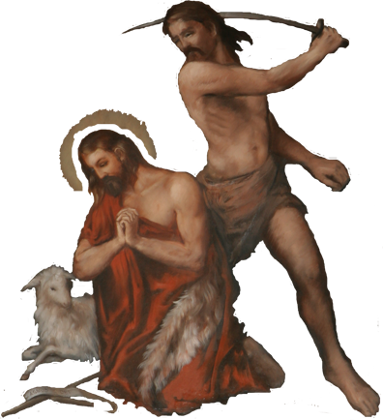

**PROMIŠLJANJA…**

**Biti vjernik danas**

Zanimljivo je čitati slušati kada nam oni koji su ateisti, agnostici i slični govore što bismo mi vjernici, kršćani i katolici trebali, smjeli govoriti i raditi. Čak i gdje. Svi bi nam određivali granice ponašanja, govora… Nevjerojatna lakoća kojom bi nas se htjelo stjerati u nekakve torove, a sve to pod nevjerojatnim zahtjevom o sekularnosti naše države. I svi se pozivaju na Ustav, a u njemu nigdje ni u naznakama ne piše da je RH sekularna država.

Nažalost katolici znaju nasjesti na razne priče, pripovijesti, neistine, poluistine koje se iznose u Crkvi I kršćanima. Nažalost premalo je želje, truda da se upozna Crkva kroz povijest i danas. Otuda često proizlazi da nemamo hrabrosti javno priznati da pripadamo zakjednici koja se zove Crkva.

I ovih dana rasplamsala se u medijima rasprava da li je Hrvatska sekularna država. I kakav bi položaj u njemu trebala imati naša Crkva.

Ono što bismo svi trebali jest; tražiti da nas se poštuje kao ljude.

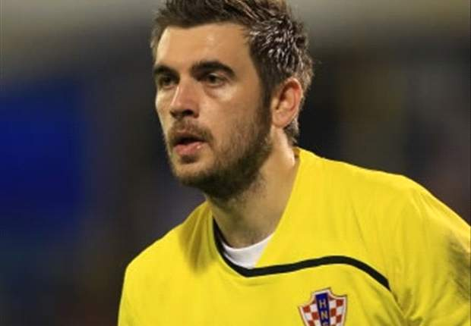

*U ono vrijeme: Herod bijaše dao uhititi Ivana i svezati ga u tamnici zbog Herodijade, žene brata svoga Filipa, kojom se bio oženio. Budući da je Ivan govorio Herodu: »Ne smiješ imati žene brata svojega!«, Herodijada ga mrzila i htjela ga ubiti, ali nije mogla jer se Herod bojao Ivana; znao je da je on čovjek pravedan i svet pa ga je štitio. I kad god bi ga slušao, uvelike bi se zbunio, a rado ga je slušao.*

**NEDJELJNA BOŽJA RIJEČ**

*l dođe zgodan dan kad Herod o svom rođendanu priredi gozbu svojim velikašima, časnicima i prvacima galilejskim. Uđe kći Herodijadina i zaplesa. Svidje se Herodu i sustolnicima. Kralj reče djevojci: »Zaišti od mene što god hoćeš i dat ću ti!« I zakle joj se: »Što god zaišteš od mene, dat ću ti, pa bilo to i pol mojega kraljevstva.« Ona iziđe pa će svojoj materi: »Što da zaištem?« A ona će: »Glavu Ivana Krstitelja!« I odmah žurno uđe kralju te zaište: »Hoću da mi odmah dadeš na pladnju glavu Ivana Krstitelja!«*

*Ožalosti se kralj, ali zbog zakletve i sustolnika ne htjede je odbiti. Kralj odmah posla krvnika i naredi da donese glavu Ivanovu. On ode, odrubi mu glavu u tamnici, donese je na pladnju i dade je djevojci, a djevojka materi. Kad za to dočuše Ivanovi učenici, dođu i uzmu njegovo tijelo i polože ga u grob.*

*Riječ Gospodnja.*

|  |
| --- |
| *Slikovni rezultat za lovro zaplatić pit*Liturgijski je spomen mučeništva svetog Ivana Krstitelja, Isusova preteče. To je u Rimskom kalendaru jedini svetac čije se slavi rođenje, 24. lipnja, i smrt koja se zbila kroz mučeništvo. Današnji spomen potječe od posvećenja jedne kripte u Sabasti, u Samariji, gdje se, već sredinom četvrtoga stoljeća, častila njegova glava. Štovanje se kasnije proširilo u Jeruzalem, u Istočne Crkve i u Rim, s naslovom Glavosjek svetog Ivana Krstitelja. U Rimskom martirologiju se spominje još jedan pronalazak te dragocjene relikvije, koja je, u posebnoj prigodi, prenesena u crkvu Sv. Silvestra u Campo Marziju, u Rimu.  Mučeništvo svetog Ivana Krstitelja podsjeća također nas, kršćane ovog našeg vremena, da se ne smije pristajati na kompromise kada je riječ o ljubavi prema Kristu, njegovoj riječi, istini. Istina je istina i tu nema kompromisa. Kršćanski život zahtijeva, tako reći, “mučeništvo” svakodnevne vjernosti evanđelju, hrabrosti da dopustimo da Krist raste u nama i da Krist usmjerava našu misao i naše djelovanje. Ali to se može dogoditi u našem životu jedino ako postoji čvrsta povezanost s Bogom. Molitva nije izgubljeno vrijeme, nije uskraćivanje vremena djelovanjima, pa bila ona i apostolska, već je upravo suprotno: jedino ako smo kadri imati jedan život vjerne, stalne, pouzdanje, molitve sam će nam Bog dati hrabrost i snagu da živimo sretno i radosno, da prevladamo teškoće i hrabro svjedočimo. Neka nas Ivan Krstitelj zagovara kod Boga, da u našem životu Bog bude uvijek na prvome mjestu. |

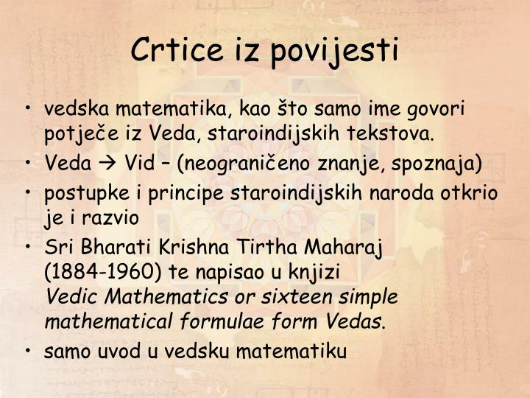

Sve je počelo za prvu korizmenu nedjelju 2008, godine kada je izašao prvi broj našeg Pastoralnog listića pod imenom Liturgijski listić kao prilog župnom listu Zvona svetog Ivana koji bi izlazio svake nedjelje kroz godinu. Doživio je da izlazi već desetu godinu neprekidno svake nedjelje osim u danima kada sam bio u bolnici.

Svake nedjelje izlazi u 150 primjeraka što znači da ulazi u više od dvije trećine naših obitelji, a blagdanom u 200 primjeraka. Kada bismo se malo poigrali brojkama bilo bi to 2000 stranice tekstova, razmišljanja, fotografija. Nekoliko debelih knjiga. Do sada je iz štampanja izašlo oko 82.500 primjeraka listića ili utrošeno 165 pakiranja pisaćeg pribora,

Osim onog liturgijskog dijela ( čitanja, molitve, razmišljanja) listić je donosio kateheze (vjerske pouke), zanimljivosti, župne obavijesti, i možemo slobodno reći i svojevrsna kronika naše župe.

S određenim ponosom možemo danas reći, osvrćući se unatrag da smo prva župa u dekanatu koja je izdavala svoj župni listić.



Zahvaljujući prethodnom župniku vlč Josipu Karasu pokrenut je 2005. godine i župni list Zvona svetog Ivana. Koji izlazi s palim zaostatcima pet puta godišnje.

Okupio je mlade entuzijaste oko sebe koji su se upustila u ovu avanturu. Za malu župu kakva je naša bio je to veliki potez. Kao njegov nasljednik u župi zadržao sam ovu vrijednu inicijativu. I evo približili smo se pedesetom broju župnog lista za koji se nadamo da će izaći za Božić. Osim vjerskih tekstova i tekstova iz života župe župni list donosi i događaje iz našeg mjesta, pa je i on svojevrsna kronika župe i naših sela koje čine župu i mjesnu zajednicu. Utolika je njegova vrijednost neprocjenjiva.

Mnogi članovi uredništva su se poženili, poudavali ali dobar dio njih ostao je vezan uz župni list. Posebno valja istači gospođu Anu Prepolec Padežanin koja je od prvog broja grafički uređivala list. I ostala mu i danas vjerna i marna urednica uz sve obaveze koje ima na radnom mjestu i kao žena i majka. I obaj broj izašao je njezinim zalaganjem.

Osim ovih tiskovina župa ima i svoju web stranicu, istina skromnu jer je prijašnja hakirana: <http://zuparecica.blogspot.hr/>

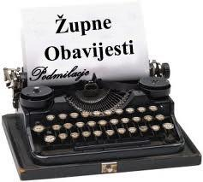

|  |  |  |
| --- | --- | --- |
| Ponedjeljak,  04.rujna |  | Bonifacije |
| Utorak,  05.rujna |  | Majka Terezija |
| Srijeda,  06.rujna |  | Zaharija prorok |
| Četvrtak,  07.rujna | 18,00 | Marko Križevčanin  + Franjo Zebić |
| Petak,  08.rujna | 9,00 | ROĐENJE BDM MARIJE – MALA GOSPA  + Josip Haviža; + Stanko, Marija, Antonija Ivić : +Franjo, Marija Pavlić,ob.Andrije Pavlić, Franjo Vidan i ob Antuna Vidan |
| subota,  09.rujna | 18,00 | Petar Claver  + Franjo, Janko, Mara Zebić; + Andrija, Jela Vidan |
| **Nedjelja,**  **10.rujna** | 9,00  11,00 | **23. NEDJELJA KROZ GODINU**  + Bara Muksera; + Franjo, Mara, Andrija Dilber i ob.; +Kata Klešić (god): + Ivan Čujko; + Josip Šafar; na nakanu jedne osobe  POLDANJICA – PRO POPULO |

HODOČAŠĆE MLADIH NA MARIJU BISTRICU: 09. I 10. RUJNA:

Možete se javiti u sakristiju ili župniku osobno a on će sve osigurati da aw priključimo ostalim mladima iz našeg dekanata.

* DAROVI ZA POTREBE ŽUPE: svoje priloge za potrebe župe možete dati u župnom uredu, sakristiji ili u banci na račun. HR8124000081104962168 Župa sv. Ivana Krstitelja Rečica 47. Rečica ( s naznakom: za župu)

U završnoj su fazi pripreme za početak obnove unutrašnjosti župne crkve.

Krećemo u obnovu župne kuće; izmjena vanjskih vrata ulaznih u kuću i u kuhinji, uređenje samoga ureda i ulaznog hodnika kao prva fazu. To je ono s čim se svatko tko dođe na farof susretne i stekne sliku o nama. Nadam se da će se župljani odazvati svojim prilozima.

U subotu od 16,30 sati – ispovijed đaka! U nedjelju u 9,00 sati zaziv Duha Svetoga za početak školske i vjeronaučne godine!

Stigao je novi broj MAK-a pa molim da se upišu svi oni koji ga žele primati.

**Pastoralni listić**: Tjedni prilog Zvona svetog Ivana Krstitelja. Izdaje: Župa svetog Ivana Krstitelja Rečica, Rečica 47. 47203 Rečica. Glavni i odgovorni urednik: Lovro Zaplatić, župnik .Tel 047 713 002 /0992441234 e-mail : zupa.recica@zg-nadbiskupija.hr . Izlazi u 150 primjeraka.